舟山市三月份天气气候公报

（2025年）

编制单位：舟山市气象局

2025年4月3日

舟山市三月份天气气候公报

（2025年）

摘要 3月份本市天气气候特点：气温比常年偏高，降水量明显偏少，日照时数偏多；而降水日数偏少,大风和雾日偏多。月内上旬平均气温偏高，中旬气温偏低，下旬明显偏高。本市3月10日入春，比常年提前5天，冬季时长88天。月内上旬降水量偏少，中旬稍偏少，下旬明显偏少。日照上旬接近常年，中下旬日照偏多。浓雾为本月主要灾害性天气。

一、主要气候要素概述
1.气温
3月份本市平均气温为11.3℃，比常年偏高1.1℃，比上年偏高0.5℃。四县(区)月平均气温为11.1℃（普陀）～11.7℃（定海），相比常年偏高0.7℃（岱山）～1.5℃（嵊泗）；同比上年偏高0.3℃（普陀、岱山）～0.8℃（嵊泗）。
3月上旬平均气温偏高，中旬气温偏低，下旬明显偏高。上旬：全市平均气温10.0℃，相比常年偏高1.2℃；四县(区)旬平均气温9.8℃（嵊泗）～10.4℃（定海），比常年偏高1.0℃（普陀）～1.4℃（定海）。中旬：全市平均气温9.9℃，相比常年偏低0.4℃；四县(区)旬平均气温9.2℃（嵊泗）～10.3℃（定海），比常年偏低0.2℃（定海、普陀）～0.8℃（岱山）。下旬：全市平均气温13.8℃，相比常年偏高2.6℃；四县(区)旬平均气温13.2℃（普陀）～14.4℃（嵊泗），比常年偏高1.8℃（岱山）～3.8℃（嵊泗）。
3月份极端最高气温27.9℃，出现在24日（定海）；极端最低气温2.4℃，出现在8日（定海）。本市于3月10日入春，比常年提前5天；自上年12月12日入冬，冬季时长88天。

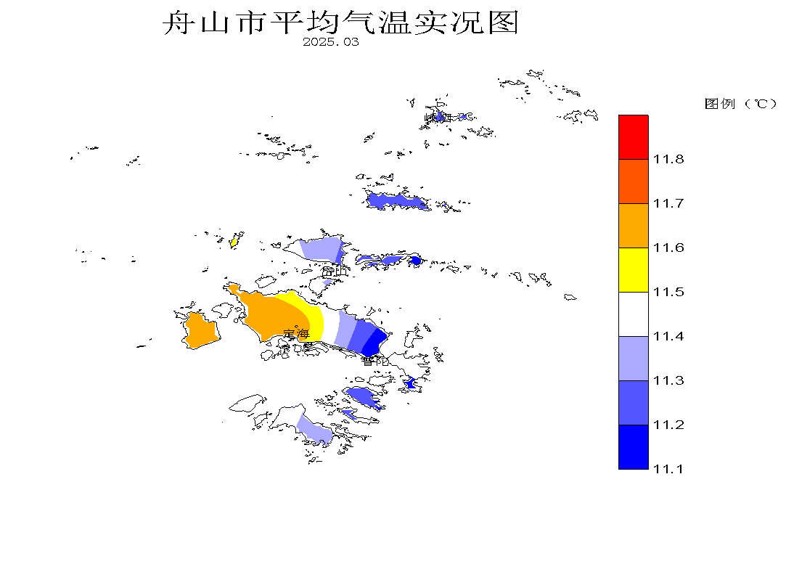

2.降水
3月份本市平均降水量为67.2mm，相比常年减少47.4mm，偏少41%；同比上年减少18.3mm，偏少21%。四县(区)月降水量为55.9mm(嵊泗)～77.1mm（定海)，相比常年，减少34.3mm（岱山）～59.9mm（普陀），偏少33%（岱山）～47%（普陀）；同比上年，减少5.7mm（定海）～26.1mm（普陀），偏少7%（定海）～28%（普陀、嵊泗）。
3月份主要降水出现在4～6日、10～16日、27～29日，其中4日和13日中到大雨。月内各旬降水情况，上旬降水量偏少，中旬稍偏少，下旬明显偏少。上旬：全市平均降水量20.8mm，相比常年偏少42%；四县(区)旬降水量12.7mm（普陀）～32.3mm（岱山），比常年偏少14%（岱山）～67%（普陀）。中旬：全市平均降水量35.8mm，比常年偏少4%；四县(区)旬降水量27.8mm（嵊泗）～44.1mm（定海），定海、普陀比常年偏多8%和9%，岱山、嵊泗比常年偏少20%和16%。下旬：全市平均降水量10.6mm，比常年偏少75%；四县(区)旬降水量8.8mm（岱山）～11.6mm（定海），比常年偏少71%（嵊泗）～78%（普陀）。

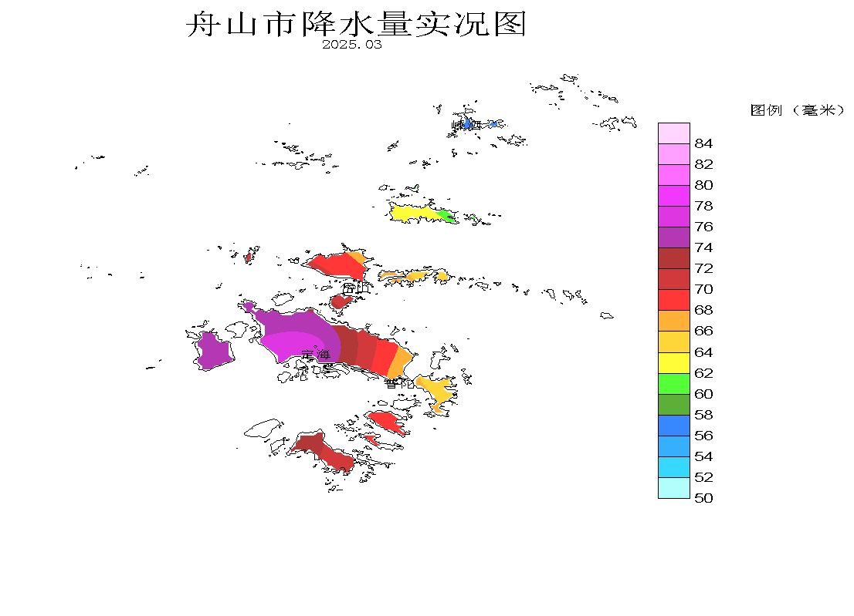

3.日照
3月份本市平均日照时数为168.8小时，相比常年增多29.2小时，偏多21%；同比上年减少14.9小时，偏少8%。四县(区)全月日照时数为154.1小时（岱山）～179.1小时（嵊泗）；相比常年，增多7.1小时（岱山）～40.1小时（定海），偏多5%（岱山）～30%（定海）；同比上年，减少2.1小时（嵊泗）～35.1小时（岱山），偏少1%（嵊泗）～19%（岱山）。

图3 舟山市2025年3月份日照时数比较（小时）
3月份各旬日照情况，上旬日照接近常年，中下旬日照偏多。上旬：全市平均日照时数为44.2小时，比常年偏少2%；四县(区)旬日照时数为35.3小时（岱山）～49.5小时（嵊泗），岱山比常年偏少20%，其他县(区)偏多3%（定海）～6%（普陀）。中旬：全市平均日照时数为52.3小时，比常年偏多22%；四县(区)旬日照时数为49.2小时（嵊泗）～56.5小时（定海）,相比常年偏多8%（岱山）～41%（定海）。下旬：全市平均日照时数为72.3小时，比常年偏多39%；四县(区)旬日照时数为68.2小时（普陀）～80.4小时（嵊泗），比常年偏多22%（岱山）～53%（嵊泗）。
4.主要天气日数
⑴降水3月份出现降水日数四县(区)平均为12.3天，相比常年偏少1.9天，比上年减少1天。四县(区)月降水日数：定海、普陀、岱山、嵊泗各为12天、13天、14天、10天；相比常年，定海、普陀、嵊泗偏少3.3天、2.2天、3.5天，岱山偏多1.1天；同比上年，定海和普陀各减少2天，岱山和嵊泗与上年持平。

⑵大风3月份出现大风日数四县(区)平均为6.8天，相比常年偏多2.3天，同比上年增多2.8天。四县(区)月大风日数：定海、普陀、岱山、嵊泗各为2天、4天、9天和12天；相比常年，依次偏多0.9天、0.6天、5.6天、1.9天；同比上年，各增多1天、2天、5天和3天。

⑶雾3月份出现雾日数四县(区)平均为6.5天，相比常年偏多2.0天，同比上年增多0.8天。四县(区)月雾日数：定海、普陀、岱山、嵊泗各为3天、10天、4天、9天；相比常年，依次偏多0.3天、4.2天、1.2天、2.2天；同比上年，定海、普陀、岱山各增多2天、1天、1天，嵊泗减少1天。

⑷霾 四县(区)本月无霾出现，常年霾日2天，上年霾日较多。

二、主要气候事件及其影响
1.冷空气活动较强；
受低压和强冷空气共同影响，3～5日全市降温9～10℃，并普降中雨局地大雨，沿海出现8～10级西北大风。
受冷空气影响，15～17日全市降温3～5℃，并伴随小雨，沿海出现8～10级的偏北大风。
受强冷空气影响，27～29日全市降温10～12℃，并伴随小雨，沿海出现8～9级的偏北大风。
2.浓雾影响交通。
受暖湿气流影响，28日傍晚到1日早晨全市普遍出现能见度小于500米的浓雾天气。1日夜里至2日早晨我市东部海域出现浓雾。
受暖湿气流影响，10日傍晚到11日早晨、11日傍晚至12日上午、12日傍晚至13日凌晨全市大部区域出现浓雾天气。

三、四月份历史气候概况
4月份全市历年平均气温为14.2℃，自1954年有记录以来，平均偏高1.0℃以上的年份有（从高到低排列）:2018年、1998年、2002年、2022年、2017年、2019年、2021年、2012年、2023年、2024年、2005年、2006年、2015年、1964年、1973年等15年，平均气温最高为2018年和1998年的16.2℃；平均偏低1.0℃以上的年份有（从低到高排列）：1965年、1996年、2010年、1972年、1970年、1962年、1984年、1991年、1980年、1987年、1976年、1982年、1986年、1967年、1968年、1995年等16年，平均气温最低为1965年和1996年的12.0℃。
4月份全市历年平均降水量为106.8mm。其中比历年平均偏多5成以上的年份有（从多到少排列）:1989年、1973年、2016年、1959年、1995年等5年，比历年平均偏少5成以上的年份有（从少到多排列）:2011年、1971年、2020年、1985年等4年。全市月平均降水量最多202.9mm，最少32.0mm。4月平均降水日数为14天。
附：历年气温和降水要素变化状况

图4 舟山市1954～2025年3月份平均气温年际变化
常年值=10.2℃

常年值=114.6mm

图5 舟山市1954～2025年3月平均降水量年际变化

